ADM 60 T
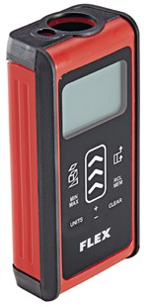
Technische attributen
Nauwkeurigheid | ± 2 mm
Max. arbeidsbereik | 0,1 - 60 m
Laserklasse | 2
Gewicht | 0,18 kg
Afmeting (L x B x H) | 115 x 56 x 35 mm

Basisuitrusting
batterijen 4x AAA
Transporttas

Laser-afstandsmeter met touchscreen
- Snelle berekening van afmetingen op alle bouwwerven
- Eenvoudige bediening
- Lengte-, oppervlakte- en volumeberekening
- Berekenen van hoogtes met indirecte afstandsmeting
- Continu meetmodus
- Divers instelbare meeteenheden: m/mm, inch/voet
- Heeft 4 referentiepunten
- Geheugenfunctie voor 20 waarden
- Minimum / Maximum functie
- Automatische uitschakeling
- Display met verlichting
- Stof- en spatwaterbeschermde behuizing
- 1/4" schroefdraadverbinding voor statieven

